УО «Белорусский государственный университет информатики и радиоэлектроники»
Кафедра ПОИТ

Отчет по лабораторной работе №2
по предмету
Теория информации
Вариант 2

Выполнил:
Голубёнок А. А.
Проверила:
Болтак С. В.
Группа 451003

Минск 2026

Условие задачи
Реализовать систему потокового шифрования и дешифрования для файла с любым содержимым (с любым расширением) с помощью генератора ключевой последовательности на основе линейного сдвигового регистра с обратной связью LFSR (размерность регистра согласно выданному варианту). Начальное состояние регистра ввести с клавиатуры. Поле для ввода состояния регистра должно игнорировать любые символы кроме 0 и 1. Вывести на экран сгенерированный ключ (последовательность из 0 и 1), исходный файл и зашифрованный файл в двоичном виде. На диск сохранить зашифрованный/расшифрованный файл в виде потока байтов. Программа не должна быть написана в консольном режиме. Результат работы программы – зашифрованный/расшифрованный файл.

Вариант 2
Степень многочлена 24:
$$x^{24}+x^{4}+x^{3}+x+1$$

Пример работы LFSR

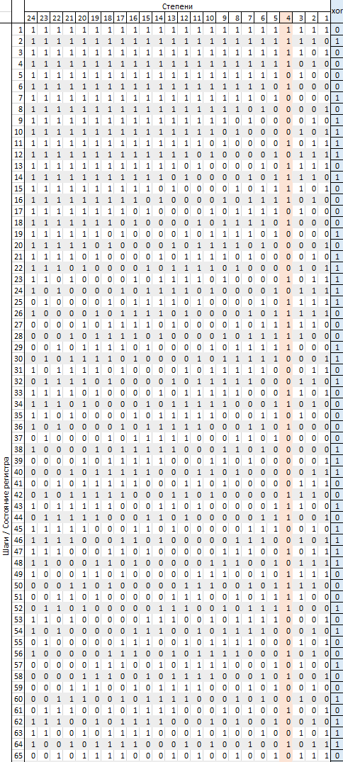
Подтверждение корректности работы программы для изображений

Выбираем исходное изображение:

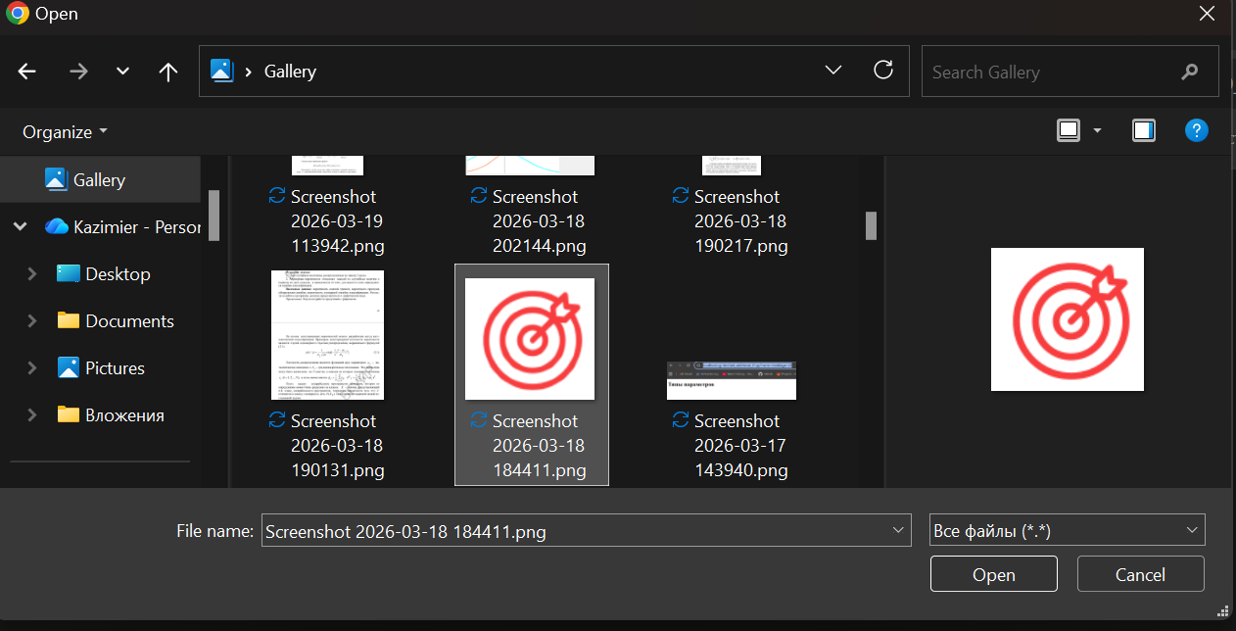

Вводим начальное состояние, например: 111111111111111111111111
Шифруем выбранное изображение:

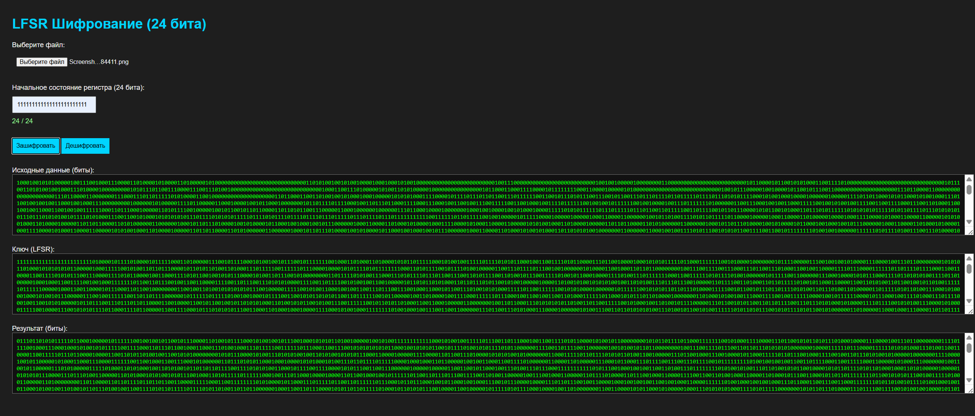
Исходный файл:
1000100101010000010011100100011100001101000010100001101000001010000000000000000000…

Сгенерированный ключ:
11111111111111111111111101000010111101000010111110001101000001110010111100010100100…

Результат шифрования:
011101101010111110110001000001011111100100100101100101110000110100101111000101001001011100100010101011010010000010010100111…

Сохраняем полученный зашифрованный файл себе на устройство:

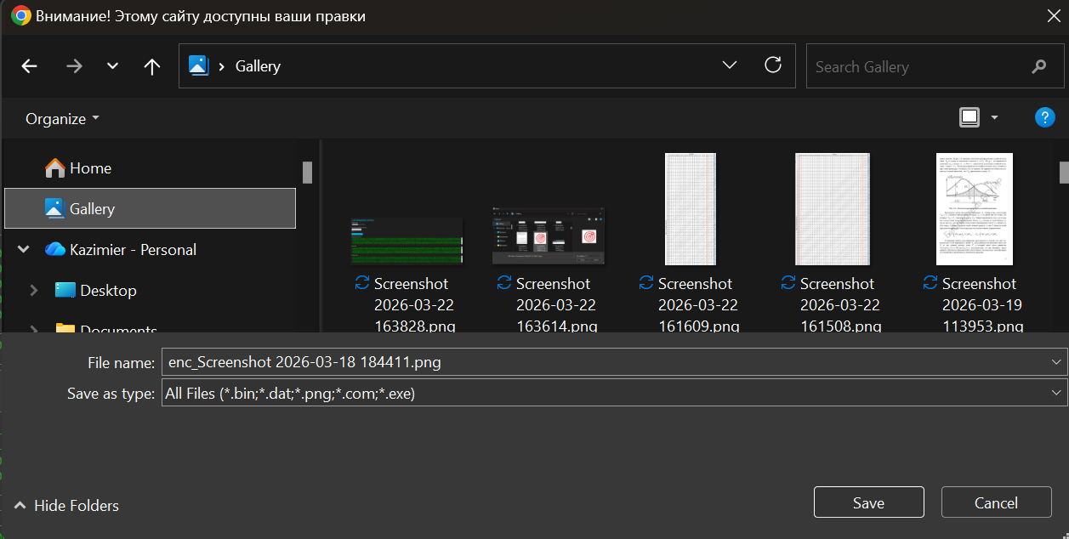

При попытке открыть зашифрованный файл происходит ошибка:

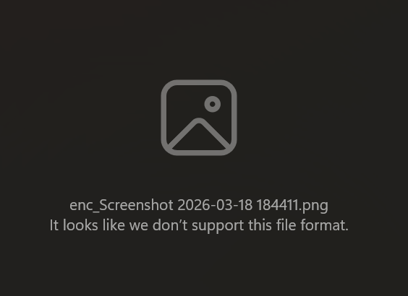

Произведем дешифрование данного файла:
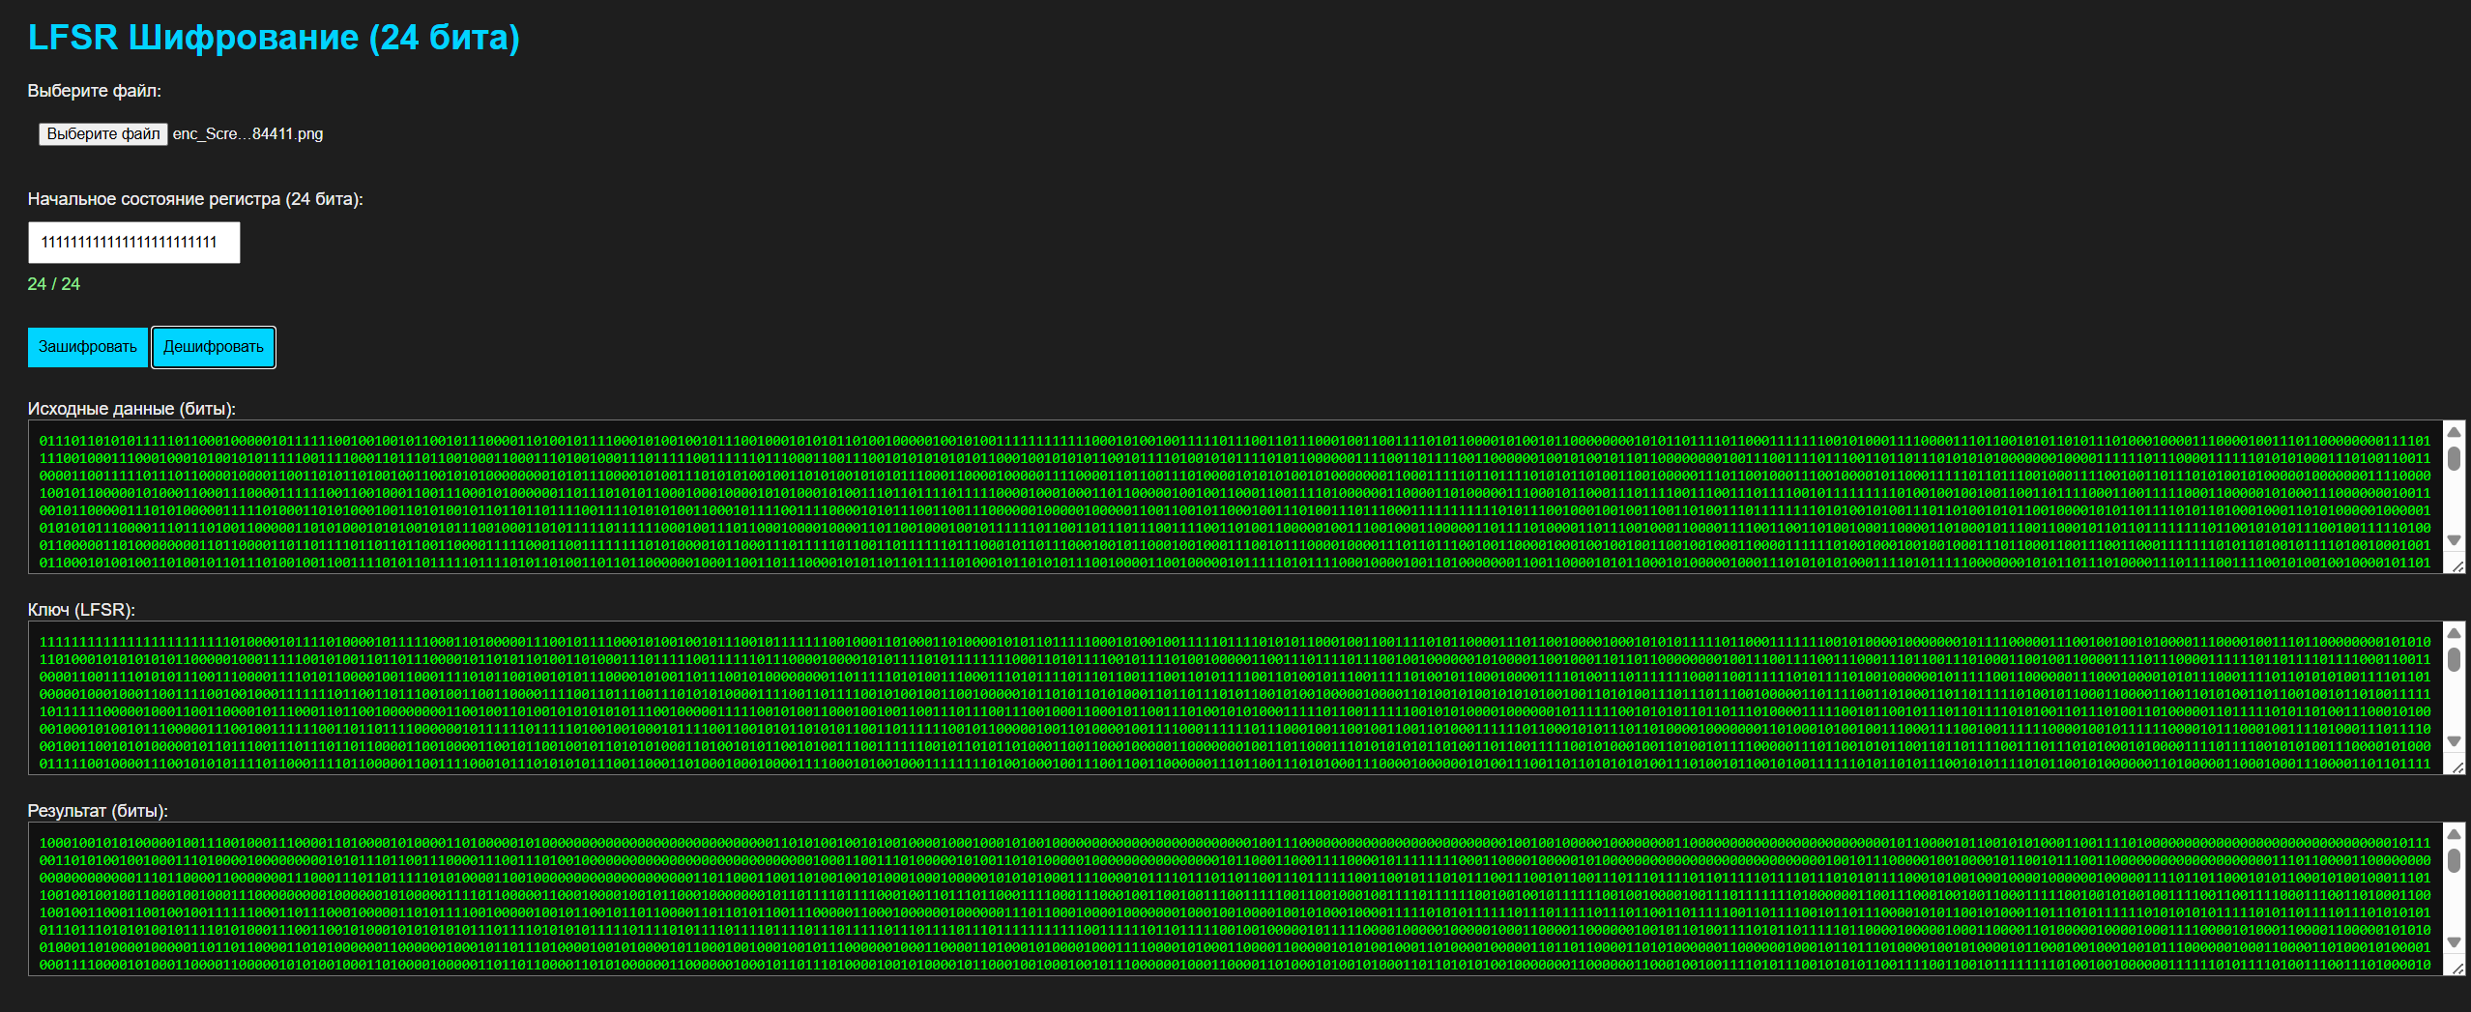

Зашифрованный файл:
0111011010101111101100010000010111111001001001011001011100001101001…

Сгенерированный ключ:
1111111111111111111111110100001011110100001011….

Результат дешифрования:
10001001010100000100111001000111000011010000101000011010000010100000000000000000000000000000110101…
*это только первые 10 байт в каждом поле и последние 5 байт

Сохраняем полученный расшифрованный файл себе на устройство:

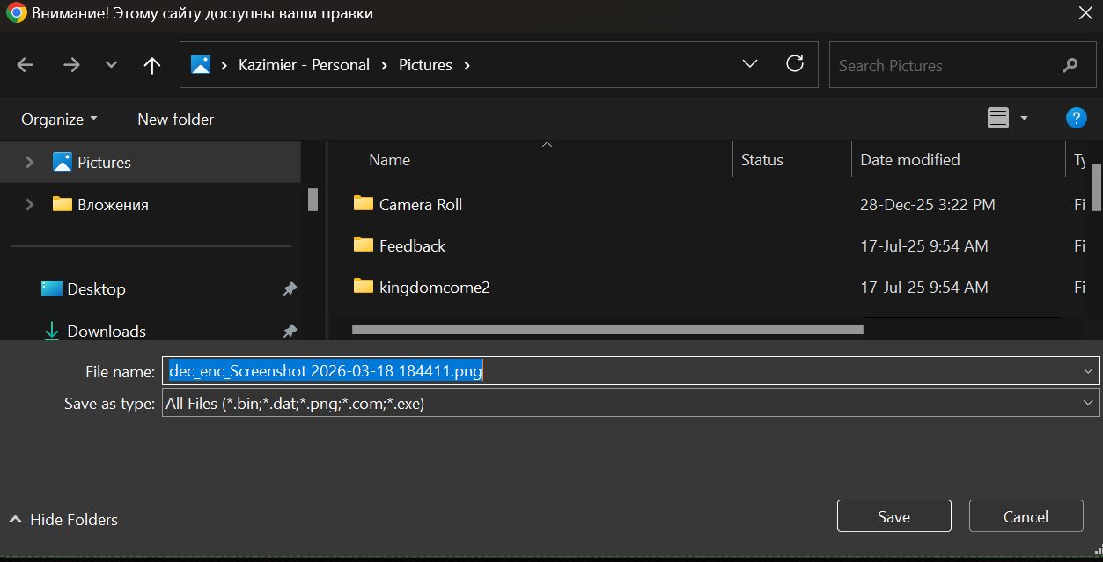

Полученный дешифрированный файл:



Алгоритм работает корректно.
Подтверждение корректности работы программы для видеоформатов

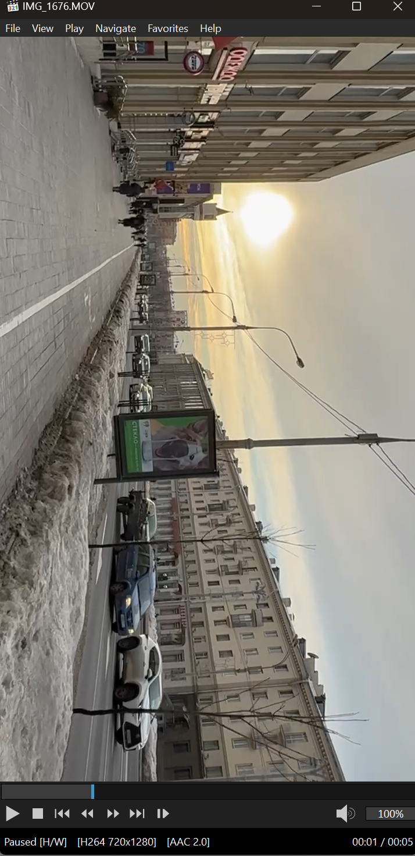

Шифрование:
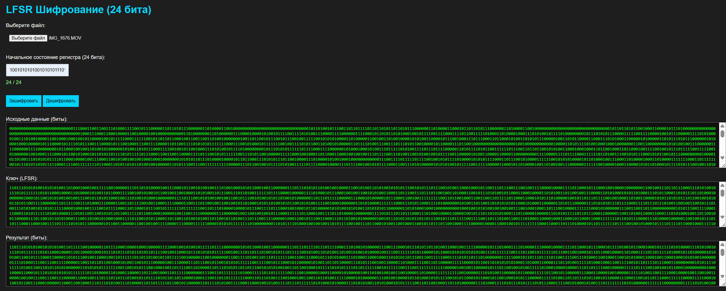
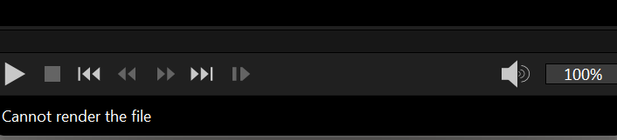

Дешифрование:
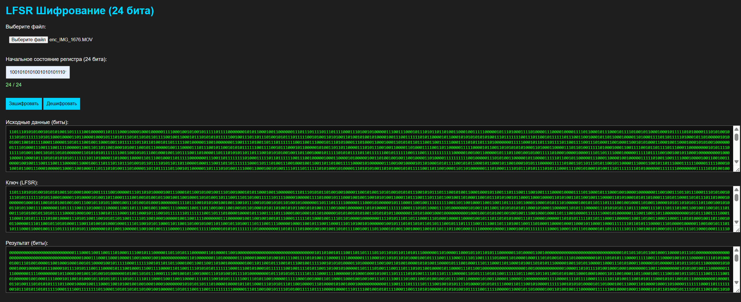
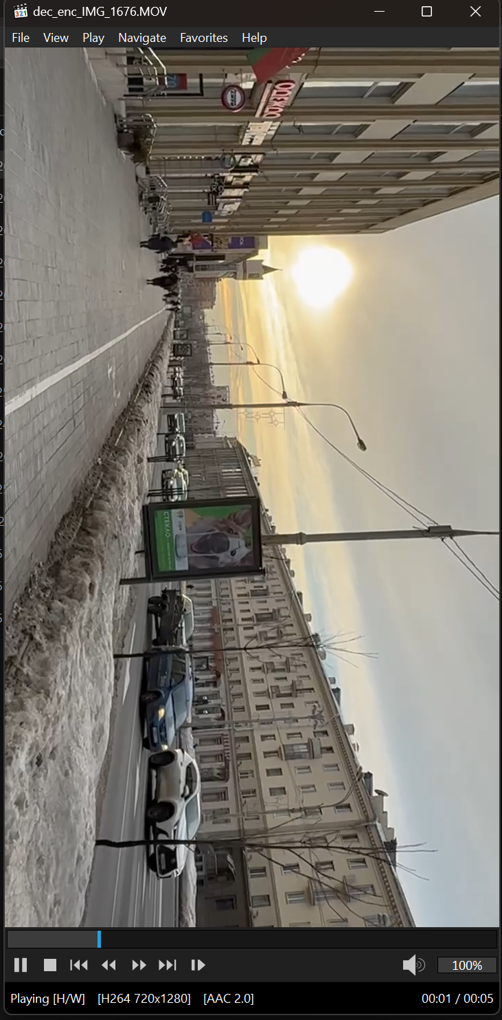

Как результат, файл идентичны. Программа работает корректно.

Подтверждение корректности работы программы для текстовых файлов

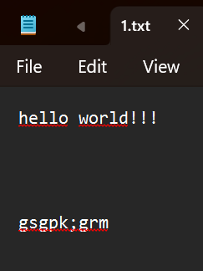

Шифрование:
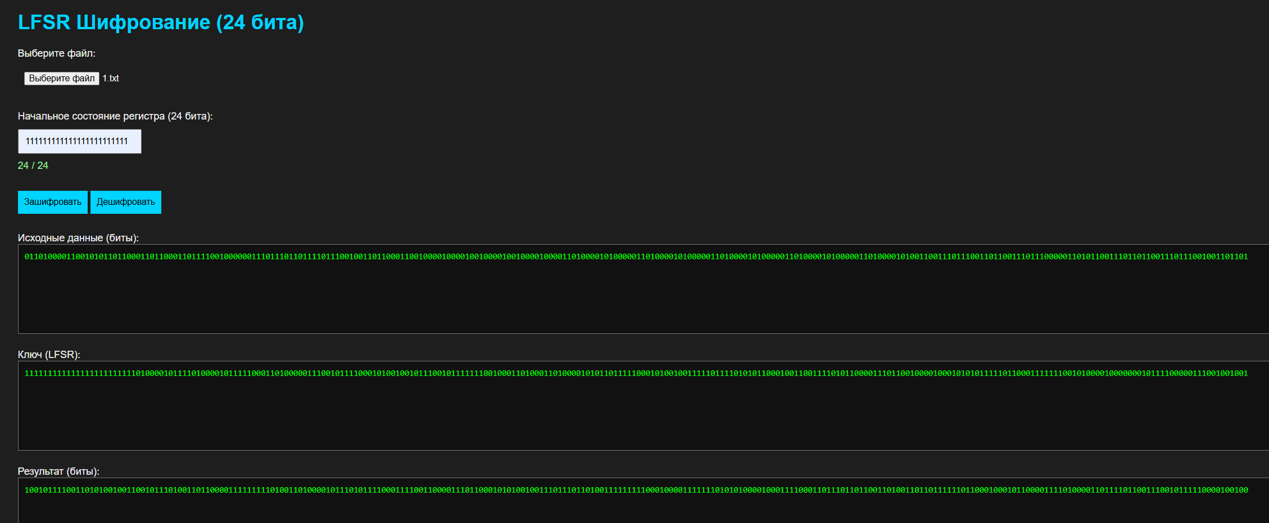
Зашифрованный текстовый файл: 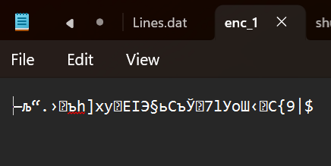

Дешифрование:

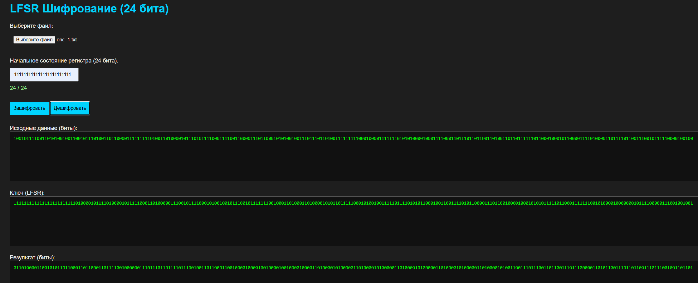
Расшифрованный текстовый файл:

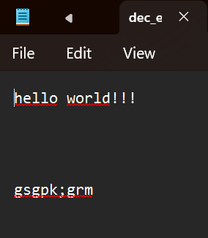

Результат идентичный.

ВЫВОД
Был реализован шифратор и дешифратор на основе линейного сдвигового регистра с обратной связью (LFSR). LFSR использует регистровую последовательность фиксированной длины и полином обратной связи для генерации псевдослучайной последовательности бит. Каждый новый бит формируется как XOR определённых битов текущего состояния регистра, называемых “taps”. Получаемая последовательность может использоваться в качестве ключа для шифрования данных через операцию XOR.
Процесс шифрования является симметричным: одна и та же функция с одинаковым начальным состоянием регистра (seed) позволяет зашифровать и затем расшифровать файл. Начальное состояние критично: изменение всего одного бита seed полностью изменяет сгенерированный ключ и, соответственно, результат шифрования.
Преимуществами данного подхода являются простота реализации и высокая скорость генерации псевдослучайной последовательности. Основным ограничением является то, что последовательность не является криптографически стойкой для длительных сообщений, так как LFSR является линейной и может быть предсказуема при известном полиноме.

